**ASSUNTO :. INDICO AO EXMO. SR. PREFEITO MUNICIPAL DR. PAULO DE OLIVEIRA E SILVA, PARA QUE O DEPARTAMENTO COMPETENTE, REALIZE MANUTENÇÃO NO FINAL DA RUA JOSÉ POLETINI, ONDE INICIA SUA JUNÇÃO COM O PARQUE DAS LARANJEIRAS.**

**DESPACHO:**

**SALA DAS SESSÕES ____/____/_____**

**PRESIDENTE DA MESA**

**INDICAÇÃO Nº DE 2022**

**SENHOR PRESIDENTE,**

**SENHORES VEREADORES,**

INDICO ao Exmo. Senhor Prefeito Municipal para que junto ao Departamento competente que realize manutenção no final da Rua José Poletini, onde inicia sua junção com o Parque das Laranjeiras.

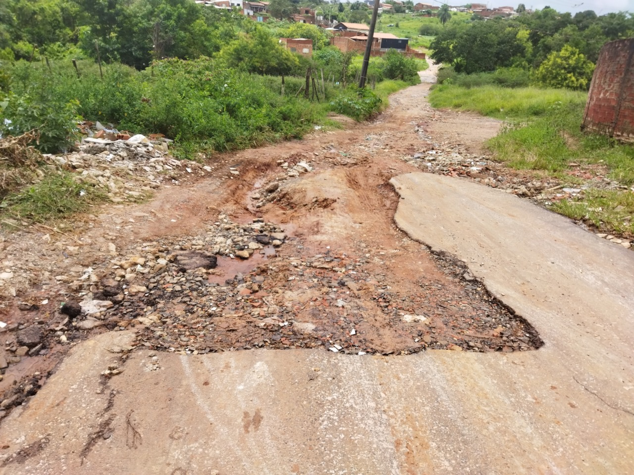

SALA DAS SESSÕES “VEREADOR SANTO RÓTOLLI”, aos 11 de fevereiro de 2022

**VEREADOR LUIS ROBERTO TAVARES**